2
3/02/2023
Bionexo
RESULTADO – TOMADA DE PREÇO
N° 2023142EM34726HEMU
O Instituto de Gestão e Humanização – IGH, entidade de direito privado e sem fins lucrativos,
classificado como Organização Social, vem tornar público o resultado da Tomada de Preços,
com a finalidade de adquirir bens, insumos e serviços para o HEMU - Hospital Estadual da
Mulher, com endereço à Rua R-7, S/N, Setor Oeste, Goiânia, CEP: 74.125-090.
Bionexo do Brasil Ltda
Relatório emitido em 23/02/2023 08:58
Comprador
IGH - HEMU - Hospital Estadual da Mulher (11.858.570/0002-14)
Rua R 7, esquina com Av. Perimetral s/n - Setor Oeste - GOIÂNIA, GO CEP: 74.530-020
Relação de Itens (Confirmação)
Pedido de Cotação : 270865529
COTAÇÃO Nº 34726 MEDICAMENTOS - HEMU FEVEREIRO/2023
Frete Próprio
Observações: OBSERVAÇÕES: *PAGAMENTO: Somente a prazo e por meio de depósito em conta PJ do fornecedor. *FRETE:
Só serão aceitas propostas com frete CIF e para entrega no endereço: RUA R7 C/ AV PERIMETRAL, SETOR OESTE,
Goiânia/GO CEP: 74.125-120, dia e horário especificado. *CERTIDÕES: As Certidões Municipal, Estadual de Goiás, Federal,
FGTS e Trabalhista devem estar regulares desde a data da emissão da proposta até a data do pagamento. *REGULAMENTO:
O processo de compras obedecerá ao Regulamento de Compras do IGH, prevalecendo este em relação a estes termos em
caso de divergência.
Tipo de Cotação: Cotação Emergencial
Fornecedor : Todos os Fornecedores
Data de Confirmação : Todas
Faturamento
Mínimo
Prazo de
Entrega
Validade da
Proposta
Condições de
Pagamento
Fornecedor
Frete Observações
Comercial Cirurgica Rioclarense Ltda- SP
JAGUARIÚNA - SP
Usuário Ws Rioclarense - (19) 3522-5800
bionexo@rioclarense.com.br
Mais informações
1
dias após
1
2
R$ 500,0000
R$ 250,0000
16/02/2023
09/03/2023
30 ddl
30 ddl
CIF
CIF
-
confirmação
LOGMED DISTRIBUIDORA E LOGISTICA
HOSPITALAR EIRELI
GOIÂNIA - GO
1 dias após
confirmação
null
Mariana Borges Garcia - (62) 3565-6457
prohospitalph@hotmail.com
Mais informações
Programação
de Entrega
Preço
Unitário
Valor
Total
Produto
Código
Fabricante Embalagem Fornecedor Comentário Justificativa
Brasíndice Rent(R$) Quantidade
Usuário
ENOXAPARINA
SODICA 60MG/ML
SERINGA PRE -
PREENCHIDA -(SC)>
COM AÇÃO PARA
TRATAMENTO DA
TROMBOSE VENOSA
PROFUNDA (TEP) E
PARA
TROMBOEMBOLISMO
VENOSO (TEV),
ANGINA INSTAVEL,
INFARTO DO
;MEDILAR, STOCK
MED, WERBRAN,
ISOMED,
PRESTAMED,
MGMED e GOYAS
não atendem a
condição de
pagamento/prazo.
FARMA VISION e
CIENTÍFICA
suspensão por
pendências
60 MG SOL
INJ CT 2 SER
PREENC VD
TRANS
GRAD X 0,6
ML + SIST
SEGURANÇA
Danielly
Evelyn
Comercial
Cirurgica
Rioclarense
Ltda- SP
Pereira Da
Cruz
HEPARINOX,
CRISTALIA
R$
26,5200
R$
1
MIOCARDIO, COM 39001
PREVENÇÃO DE
TROMBOS NA
-
-
R$ 0,0000
100 Seringa
2.652,0000
14/02/2023
13:36
CIRCULAÇÃO
EXTRACORPOREA
DURANTE
HEMODIALISE. A
MEDICAÇÃO DEVERÁ
CONTER TODAS AS
AÇÕES
financeiras.
GO.MED e Bdp
não responderam
e-mail de
homologação.
FARMACOLÓGICAS
CITADAS - SERINGA
PRE-PREENCHIDA -
SERINGA
Total
Parcial:
R$
1
00.0
2.652,0000
Total de Itens da Cotação: 2
Total de Itens Impressos: 1
Programação
de Entrega
Preço
Unitário
Valor
Total
Produto
Código
Fabricante Embalagem Fornecedor Comentário Justificativa
Brasíndice Rent(R$) Quantidade
Usuário
2
GLICOSE SOL INJ
0% 10ML - AMPOLA
16372
-
GLICOSE
50%
AMPOLA 10
ML
SOLUCAO
INJETAVEL
CX
LOGMED
DISTRIBUIDORA
E LOGISTICA
HOSPITALAR
EIRELI
null
;MEDILAR e
PRESTAMED não 0,6900
atendem a
condição de
pagamento/prazo.
RM e ELLO
R$
R$ 0,0000
2000 Ampola
R$
Danielly
Evelyn
Pereira Da
Cruz
5
1.380,0000
14/02/2023
13:36
suspensão por
https://bionexo.bionexo.com/jsp/RelatPDC/relat_adjudica.jsp
1/2
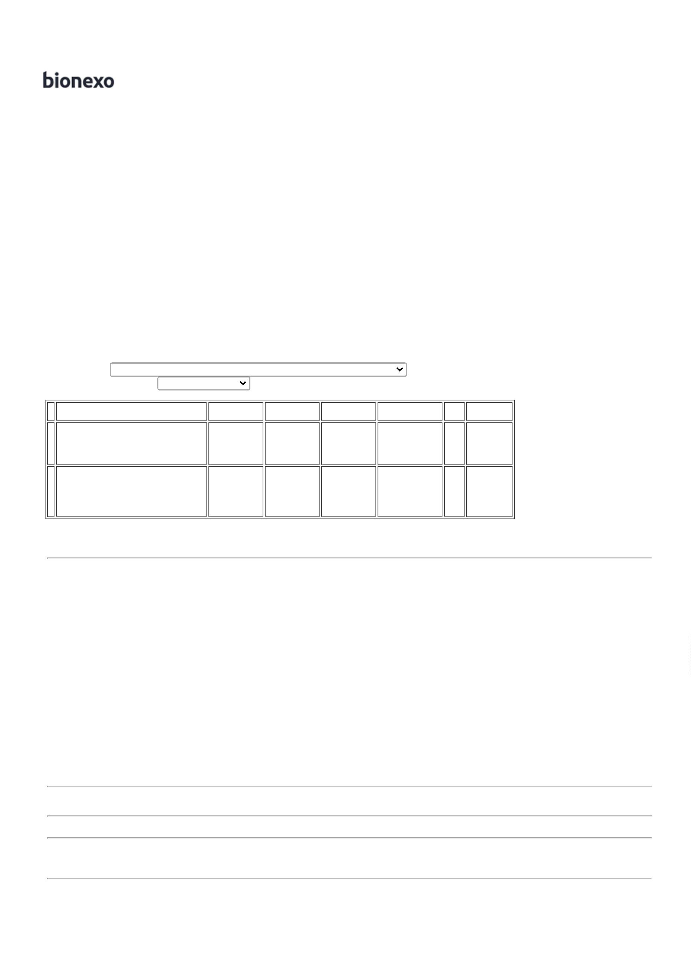

2
3/02/2023
Bionexo
C/200,
ISOFARMA
pendência
financeira. ATIVA
MÉDICO não
atingiu
faturamento
mínimo.
PROTEGEMED e
VFB não
responderam e-
mail de
homologação.
Total
Parcial:
R$
2
2
000.0
100.0
1.380,0000
Total de Itens da Cotação: 2
Total de Itens Impressos: 1
Total
Geral:
R$
4.032,0000
Clique aqui para geração de relatório completo com quebra de página
https://bionexo.bionexo.com/jsp/RelatPDC/relat_adjudica.jsp
2/2

